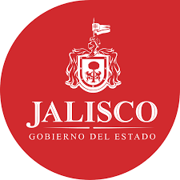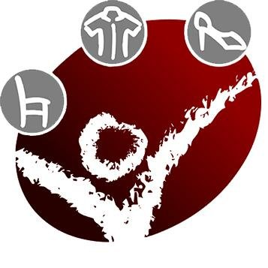
INDUSTRIA JALISCIENSE DE REHABILITACIÓN SOCIAL
Sistema Integral de Contabilidad Gubernamental

DEL 01 DE ENERO AL 31 DE MARZO DE 2018

Informe sobre Pasivos Contingentes

Al cierre del 31 de Marzo del 2018, la Industria Jalisciense de Rehabilitación Social no cuenta con Pasivos contingentes que declarar.

